Калининградская область, город Пионерский, ФГБУ Детский ортопедический санаторий «Пионерск»

Использование здоровьесберегающих технологий на занятии для детей дошкольного возраста с ограниченными возможностями здоровья «Волшебный камушек»
(Занятие по росписи камня)
Воспитатели: Сыромятникова О.А.
Фофанова Т.Г.

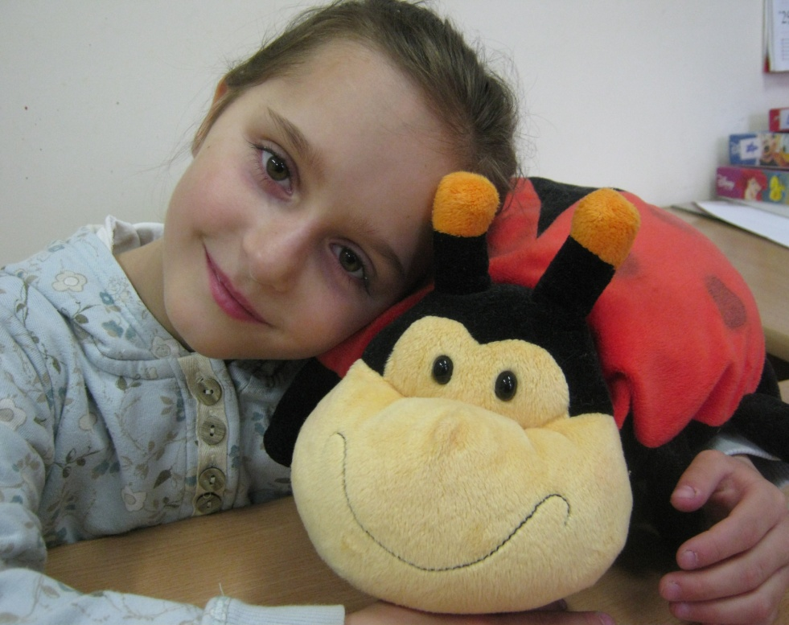
Цель занятия: освоение методики по росписи камня с учетом возрастных особенностей детей дошкольного возраста, соблюдения лечебного режима и использования здоровьесберегающих технологий.
Предварительная подготовка к занятию.
Группа детей с ограниченной, но ненарушенной двигательной активностью, совершая терренкур по берегу моря, собирают камушки определённого размера и формы. Маршрут терренкура разработан лечащим врачом – ортопедом.
Ход занятия:
Звучит фонограмма «Шум прибоя»
- Ребята, что за звуки вы слышите?
- Шум моря.
- Что можно найти на берегу моря кроме песка?
- Камушки, кусочки янтаря, ракушки, коряжки.
Воспитатель- Недавно группа наших детей, гуляя на море, собрала камушки, с которыми сегодня произойдёт волшебное превращение.
(Каждому ребёнку воспитатель раздаёт небольшой плоский камушек округлой формы)
Воспитатель – Ребята! Возьмите в руки эти камушки.
- Что вы ощущаете? Какие они?
Дети отвечают (воспитатель задаёт наводящие вопросы)
-Гладкие
- Красивые
- Приятные
- Они омыты волной
Воспитатель –Эти камушки нас сегодня и полечат. Надо по ним походить босыми ножками. (Дети ходят поочереди босыми ногами по рассыпанным на полу камням. Идёт воздействие на активные точки стопы)
Воспитатель – Ребята, а для того чтобы узнать, что за волшебство произойдёт с нашими камушками вы должны отгадать загадки.
Загадки
- Красненькие крылышки –
Чёрные горошки
Кто это гуляет
По моей ладошке? (Божья коровка)
- Какая коровка
Скажите пока
Ещё никому
Не дала молока? (Божья коровка)

- Надевает эта крошка
Платье красное в горошек
И летать умеет ловко
Это – (хором) божия коровка.

Воспитатель. Ребята, вы догадались, какое волшебство произойдёт сейчас с нашими камушками ?
– Они с вашей помощью превратятся в ярких, весёлых жучков – божьих коровок.
- А как это произойдёт?
- Можно на них нарисовать.
- Правильно. Мы нарисуем божью коровку на камушке.
Воспитатель. Перед вами лежат краски, кисточки, камушки и стоит стаканчик с водой – это всё что вам нужно для работы. Посмотрите, всё ли перечисленное перед вами? (Дети проверяют)
Ребята! Сейчас мы подготовим наш камушек для рисования. Чтобы жучок получился ярким и красивым рисовать его будем на белом цвете. С помощью большой кисточки покрываем поверхность камушка белой гуашью. (Грунтовка камня)
Камушки убираются в сторону для высыхания.
Воспитатель - Пока камушки сохнут, мы поиграем с нашими пальчиками, чтобы им легче было рисовать.
Пальчиковая гимнастика «Божья коровка»

- Божьей коровки папа идёт
( Всеми пальцами правой руки осуществляется передвижение по предплечью левой руки)
- Божьей коровки мама идёт
(Всеми пальцами левой руки осуществляется передвижение по предплечью правой руки)
- За папой и мамой детки идут
(Движение повторяются одновременно обеими руками до плеч)
- Идут рисовать и песню поют
(Рисовательное движение правой рукой и дирижирование обеими руками)
Эту гимнастику повторяем 2-3 раза.

Приступаем ко 2 этапу рисования.
Воспитатель - Берём в руки простой карандаш и на белом фоне камушка по образцу, который вы видите на рисунке, проводите линии.

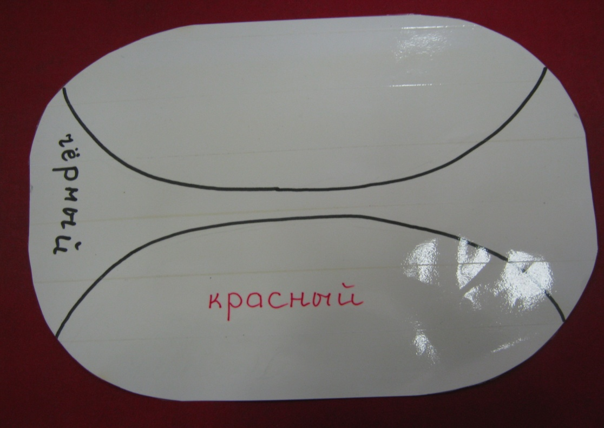

Боковые полукружья – это крылышки жучка, мы их раскрасим ярким красным цветом и подождём, чтобы они высохли. А пока сохнет краска, мы с вами немного подвигаемся и станцуем весёлый танец. (Дети разучивают и танцуют интеграционный танец «Сбор камушков»)
Воспитатель – Вам понравилось танцевать?
- А хотите дальше рисовать?
- Да.
Дети переходят к третьему этапу рисования.
Воспитатель – Между красными крылышками чёрной краской закрашиваем всё остальное пространство.
- Простым карандашом рисуем 7 маленьких кружочков на красных крылышках. На одном крылышке 4 кружочка, на другом 3 кружочка. Закрашиваем их чёрной краской.
Завершающий этап рисования. Рисуем по образцу.
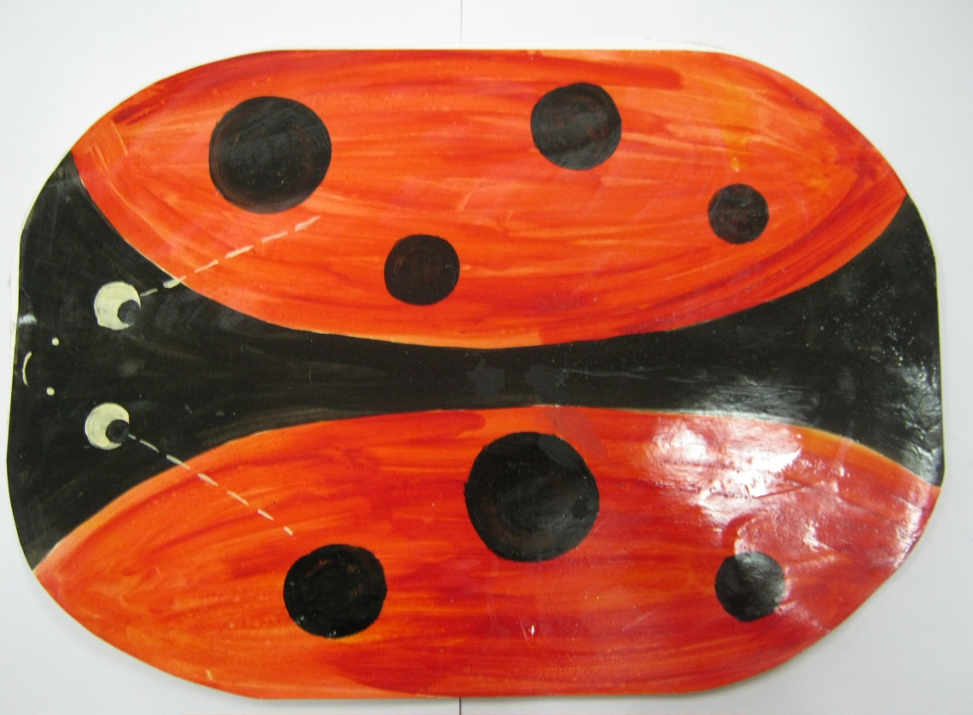

Воспитатель – Белой краской на чёрном фоне точечками рисуем глазки и ротик.
- Наша божья коровка готова. Пока она будет сохнуть, мы снова поиграем. (Пальчиковая гимнастика)
1. Божья коровка
(Кулак одной руки накрывают пальцы другой руки и большие пальцы обеих рук выставлены в сторону)
2. Улети на небо
(Машут кистями рук как крылышками)
3.Принеси мне хлеба
(Обе ладони складываются «ковшиком»)
4.Чёрного и белого
(Кисти рук поворачиваются вправо и влево)
5.Только не горелого
(Кистями рук показывают знак отрицания)
Воспитатель – Возьмите в руки свой разрисованный камушек.
- Красивая получилась божья коровка?
- Да.
Сегодня вы убедились, что рисовать можно и на камне. Когда вы станете старше, рисунки будут сложнее: можно рисовать разных животных и даже морской пейзаж.
А разрисованный сегодня камушек вы оставите себе как память о нашем санатории, потому что в таком виде его можно назвать «сувениром». Сувенир можно подарить родным, близким и друзьям.

